Обзор обращений граждан и организаций, поступивших в
Федеральную службу по надзору в сфере здравоохранения,
в августе 2020 года

В августе 2020 года в центральный аппарат Федеральной службы по надзору в сфере здравоохранения поступило 2784 обращения от граждан и организаций, в территориальные органы Росздравнадзора по субъектам Российской Федерации – 5625. Данные показатели говорят об уменьшении количества обращений в центральном аппарате Росздравнадзора на 15,4% (508 обращений) и в территориальных органах Росздравнадзора по субъектам Российской Федерации на 9,4% (587 обращений) по сравнению с июлем 2020 года.
Сравнительный анализ динамики поступления обращений показал, что в центральный аппарат Росздравнадзора количество писем по вопросам качества оказания медицинской помощи населению уменьшилось по сравнению с прошлым месяцем 2020 года на 13,9% и составило 1699 обращений; по вопросам лекарственного обеспечения обратилось 636 граждан, что на 268 обращений или на 29,6% меньше по сравнению с июлем 2020 года. В территориальных органах Росздравнадзора по субъектам Российской Федерации также наблюдается снижение количества обращений по вопросам качества оказания медицинской помощи населению на 1,8% (с 3785 обращений в июле до 3717 обращений в августе), по вопросам лекарственного обеспечения отдельных категорий граждан количество обращений уменьшилось на 20,2% (с 1594 обращений в июле до 1272 обращений в августе).

Таблица. Обращения, поступившие в Росздравнадзор в августе 2020 года

Форма обращения | Центральный аппарат Росздравнадзора | Территориальные органы Росздравнадзора по субъектам Российской Федерации
Электронный документ | 60,6% | 40,9%
Письменное обращение | 20,9% | 50,5%
Телефоны «Горячей линии» | 18,5% | 8,5%
Другое | 0% | 0,1%

Количество поступивших обращений на 100 тыс. жителей в августе 2020 года в целом соответствует среднему показателю по России во всех федеральных округах, за исключением Северо-Кавказского, Приволжского и Уральского, откуда за месяц поступило наименьшее количество обращений. Самые высокие показатели активности отмечены в Южном, Центральном и Северо-Западном федеральных округах. В Южном, Центральном, Северо-Западном, Сибирском и Дальневосточном федеральных округах активнее всего направляли свои обращения авторы, проживающие в г. Санкт-Петербурге, Астраханской, Владимирской, Иркутской, Калининградской, Костромской, Московской, Новосибирской, Орловской, Сахалинской и Томской областях, Республиках Алтай, Бурятия и Коми, Краснодарском крае.

График. Структура обращений граждан и организаций, поступивших в Росздравнадзор в августе 2020 года

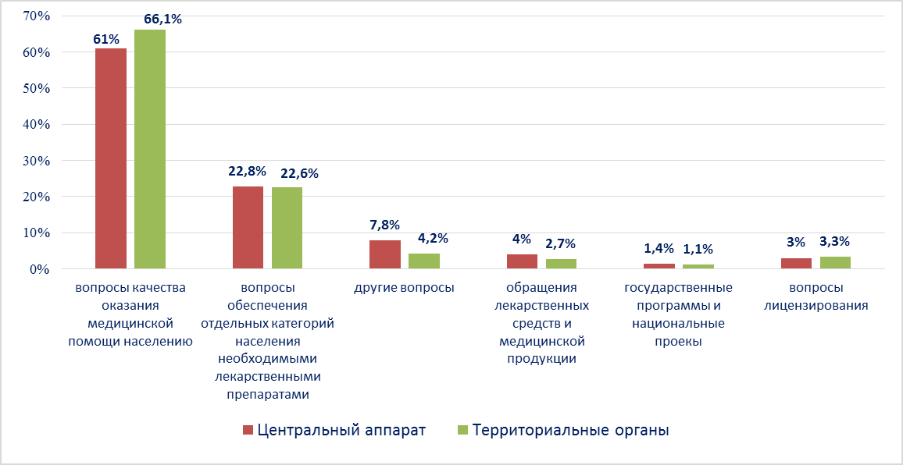

Наиболее часто заявители обращались в Росздравнадзор по вопросу ненадлежащего, по их мнению, качества медицинской помощи, оказанной в медицинских организациях, находящихся в ведомстве субъекта Российской Федерации – 71,5%, федеральных медицинских организаций 7,3% обращений; в 17% обращений содержались жалобы на частные медицинские организации, 4,1% обращений поступило с жалобами на ведомственные медицинские организации.
По результатам рассмотрения обращений граждан и организаций в центральном аппарате и территориальных органах Росздравнадзора по принадлежности в органы государственной власти в сфере здравоохранения по субъектам Российской Федерации, иные государственные органы, органы местного самоуправления и другие организации направлено на рассмотрение в соответствии с действующим законодательством 4442 письма, 2305 авторам даны необходимые разъяснения, отказано в удовлетворении просьб 23 заявителям, приняты меры для реализации законных прав и интересов граждан по 490 обращениям.
По результатам документарных и выездных проверок, а также анализа информации, полученной из органов государственной власти в сфере здравоохранения по субъектам Российской Федерации, факты, изложенные заявителями, не подтвердились в 486 случаях, в 183 случаях факты подтвердились полностью, в 129 обращениях факты подтвердились частично. По результатам проверок информация направлена в органы государственной власти и прокуратуры субъектов Российской Федерации, выданы предписания об устранении выявленных нарушений, составлены протоколы об административном правонарушении.

